温馨提示：
此题库为Word版，请按住Ctrl,滑动鼠标滚轴，调节合适的观
看比例，关闭Word文档返回原板块。
考点17 植物的激素调节
一、选择题
1.(2011·海南高考)取某植物的胚芽鞘和幼根，切除胚芽鞘尖端和幼根根尖的尖端(即切除根冠和分生区)，然后将胚芽鞘(近尖端向上)和幼根(近尖端向上)直立放置，分别在两者切面的左侧放置含有生长素的琼脂块(生长素浓度为促进胚芽鞘生长的最适浓度)，培养在黑暗条件下，幼根和胚芽鞘弯曲生长的方向相反，关于这一现象的说法，合理的是( )
A．胚芽鞘向左弯曲生长，生长素在胚芽鞘中是极性运输
B．胚芽鞘向右弯曲生长，生长素在胚芽鞘中是极性运输
C．幼根向左弯曲生长，生长素在胚芽鞘中是非极性运输
D．幼根向右弯曲生长，生长素在胚芽鞘中是非极性运输
【解析】选B。A、B项,将含有生长素的琼脂块放在胚芽鞘的左侧，左侧生长快，向右弯曲，生长素在胚芽鞘尖端以下的运输方式为极性运输；C、D项,将含有生长素的琼脂块置于幼根的左侧，根对生长素敏感，高浓度抑制了根的生长，向左侧弯曲，生长素的运输是极性运输。
2.(2011·山东高考)下列与激素作用无关的实例是( )
A.草莓果实自然发育成熟 B.人舌尖触到蔗糖时感觉甜
C.自然生长的雪松树冠呈塔形 D.饥饿时人体血糖仍维持正常水平

【解析】选B。A项，草莓果实自然发育成熟，与植物体内产生的生长素等激素有关。B项，人舌尖触到蔗糖时感觉甜，与神经调节及大脑皮层有关。C项，自然生长的雪松树冠呈塔形，与植物体内产生的生长素、细胞分裂素有关。D项，饥饿时人体血糖仍维持正常水平，与胰高血糖素有关。
二、非选择题
3.(2011·江苏高考)人工合成的植物激素类似物常用于生产实践。某课题组研究了激素类似物甲和激素类似物乙对微型月季生根和侧芽生长的影响，请回答下列问题：
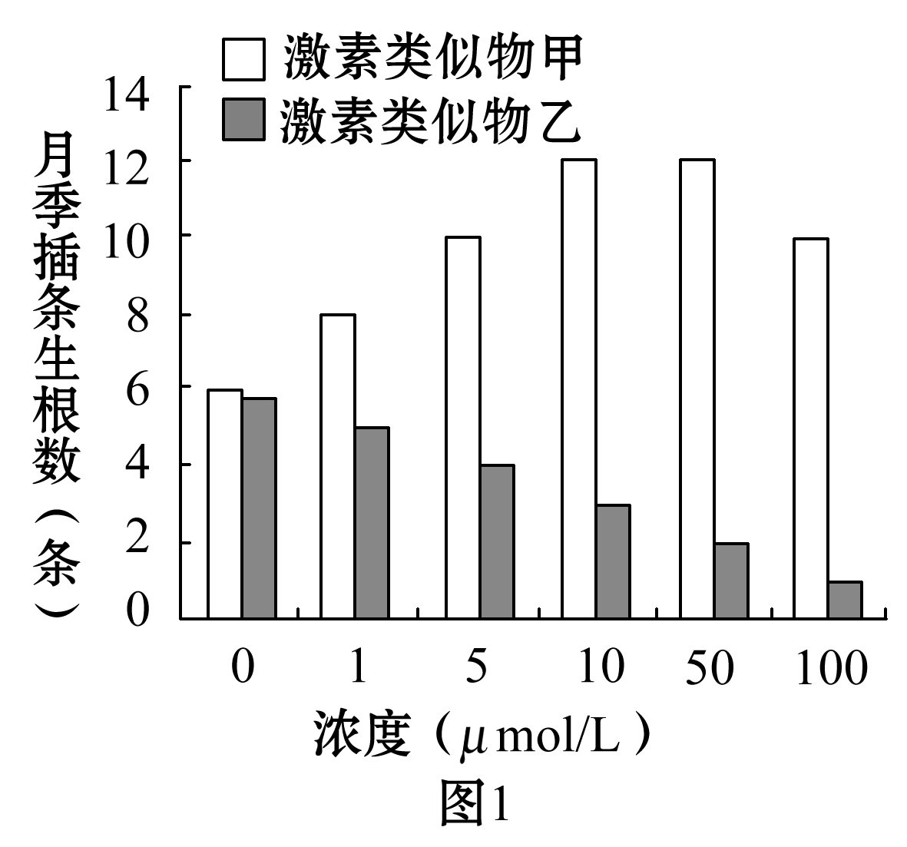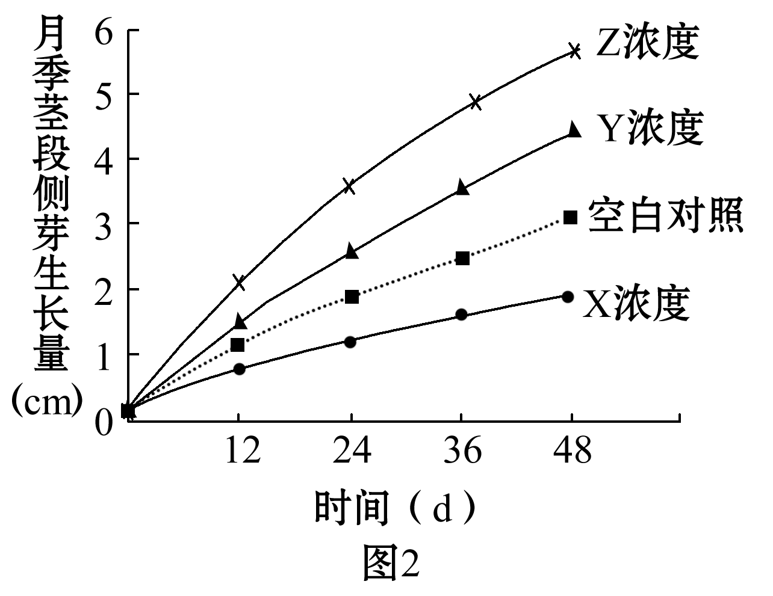
(1)由图1得出的初步结论是：甲和乙对微型月季插条生根的影响分别是 、 。
(2)由图1的结果 (填“能”或“不能”)判断0.5 μmol/L的激素类似物乙对生根的影响。为探究3 μmol/L的激素类似物甲和0.5 μmol/L的激素类似物乙对微型月季插条生根的复合影响,应设计 种培养基。
(3)已知甲为生长素类似物，图2为其X、Y和Z三种浓度下对微型月季茎段侧芽生长的影响，则：
①X浓度的甲对微型月季茎段侧芽生长具有 作用。
②X浓度、Y浓度和Z浓度之间大小的关系是 。

【解析】由图1得出的初步结论是：甲和乙对微型月季插条生根的影响分别是促进生根、抑制生根。为探究3 μmol/L的激素类似物甲和0.5μmol/L的激素类似物乙对微型月季插条生根的复合影响，应设计4种培养基，即无激素的培养基(空白对照)、含有3 μmol/L的激素类似物甲的培养基、含有0.5 μmol/L的激素类似物乙的培养基、同时含有3 μmol/L的激素类似物甲和含有
0.5 μmol/L的激素类似物乙的培养基。图2中X浓度对侧芽生长有抑制作用，Y、Z浓度对侧芽生长有促进作用，故X>Y，X>Z，Y与Z之间大小关系不确定。
答案：(1)促进生根 抑制生根 (2)不能 4 (3)①抑制 ②X>Y，X>Z，Y与Z之间大小关系不确定
4.(2011·浙江高考)研究人员进行了多种植物激素对豌豆植株侧芽影响的实验，结果见下图。
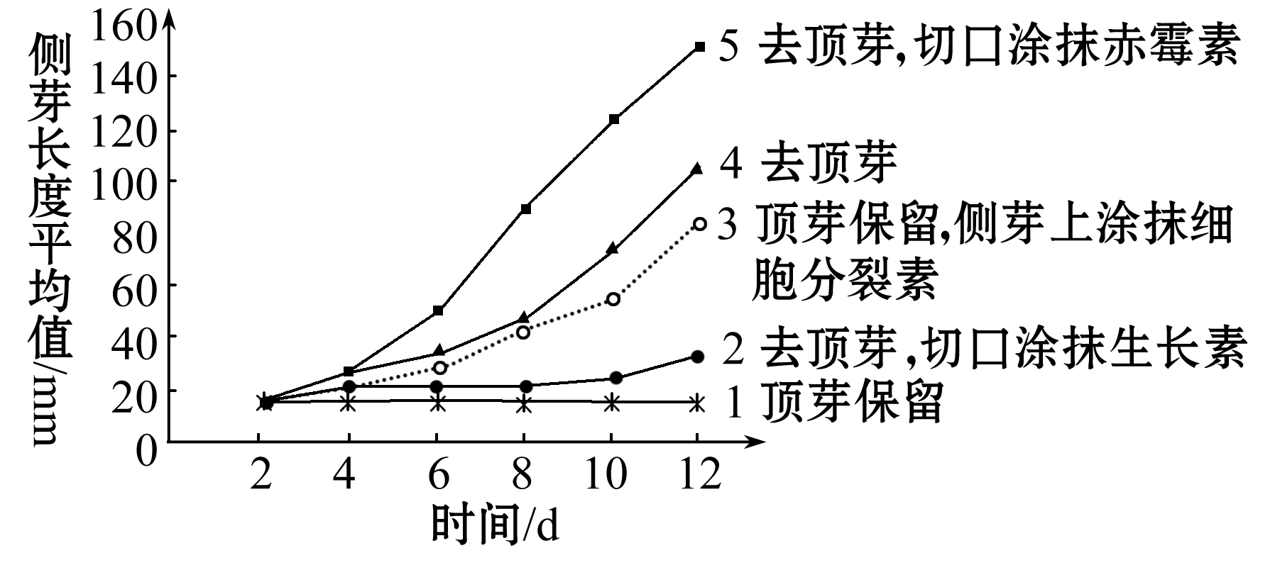
请回答：
(1)比较曲线1、2、3与4，可知 对侧芽的生长有抑制作用，其中起作用的主要激素是 ，而且 (激素)能解除这种激素的抑制作用。在保留顶芽的情况下，除了曲线3所采用的措施外，还可通过喷施 的化合物促进侧芽生长。
(2)比较曲线4与5，可知赤霉素能明显促进 。而在完整豌豆植株的顶芽中，赤霉素产生于 组织。
(3)分析上图，推测侧芽生长速度不同的原因是侧芽内 浓度或比例的改变。
【解析】本题综合考查植物激素的相关内容。
(1)图中曲线1保留顶芽，侧芽几乎不生长，曲线4去掉顶芽，侧芽快速生长，两者比较知，顶芽对侧芽的生长有抑制作用；曲线2去掉顶芽涂抹生长素，侧芽长得很慢，与曲线4比较可知起抑制作用的主要激素是生长素；曲线3保留顶芽但侧芽涂抹细胞分裂素，侧芽长得较快，与曲线1比较知细胞分裂素能解除这种激素的抑制作用；生长素抑制侧芽的生长，在保留顶芽的情况下不用细胞分裂素解除，可以喷施对抗生长素的化合物促进侧芽生长。
(2)曲线4去掉顶芽，侧芽快速生长。曲线5去掉顶芽涂抹赤霉素后侧芽的生长更迅速，可见赤霉素能明显促进侧芽的伸长；在完整豌豆植株的顶芽中，赤霉素产生于分生区组织。
(3)分析上图可知侧芽生长速度受生长素、细胞分裂素和赤霉素等多种植物激素的影响。
答案：(1)顶芽 生长素 细胞分裂素 对抗生长素
(2)侧芽的伸长 分生区 (3)植物激素

关闭Word文档返回原板块。

